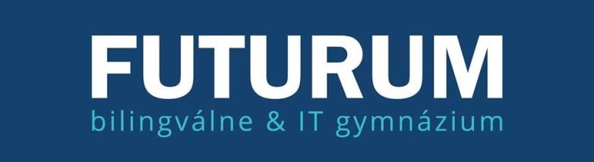

Newsletter
september 2023
Vážení rodičia, študenti,
vítam Vás pri čítaní prvého newslettera v školskom roku 2023/2024. Prvý mesiac máme za sebou, tak sa spoločne poďme pozrieť na to, ako sme sa s ním vysporiadali.
Prípravy na nový školský rok...
- Nastali aj zmeny v pedagogickom zbore, a preto pevne veríme, že rovnako, ako sa adaptovali naši noví kolegovia, tak si aj študenti zvyknú na nových pedagógov a ich metódy výučby.

- Keďže si na nový kolektív nezvykajú len žiaci, ale aj samotní učitelia, vedenie zorganizovalo na konci augusta teambuildingovú opekačku, kde sa začali spoznávať, vymieňať predošlé skúsenosti a celkovo sa na seba naladiť do najbližších mesiacov, počas ktorých budú spolupracovať.

- Pedagogický zbor, aby sa pripravil na stretnutia so žiakmi a situáciami, ktoré môžu nastať, sa zúčastnil školenia o komunikácií.

- V škole bola zriadená druhá učebňa IT vybavená modernou IT technikou (napríklad dve dotykové obrazovky Dell 86“ Interactive Touch Monitor C86 18QT) a funkčným dizajnovým nábytkom.

- Triedy a ostatné priestory školy boli upratané, vyčistené a vydezinfikované. Triedni učitelia si triedy prevzali a pripravili pre študentov nástenky so školskými dokumentami, pričom každá trieda je zameraná na určitý predmet (slovenský jazyk, biológia, matematika...), čo odrážajú aj pripravené triedne nástenky. Aktualizoval sa školský poriadok a etický kódex školy, s ktorým boli študenti oboznámení v prvý deň školy.

- Myslelo sa aj na priestor pre oddych a socializáciu žiakov, preto bola miestnosť „chill room“ redekorovaná a modernizovaná.

- Aj v tomto školskom roku bude pre nás prioritou podporovať študentov v dosahovaní ich cieľov, a to priateľskou atmosférou, ktorá je charakteristická pre naše gymnázium.

Čo sme zažili ...
- 4. septembra sme privítali na našej škole za školskými lavicami 38 prvákov bilingválneho odboru a 7 prvákov IT odboru. Adaptácia na nový stupeň štúdia prebiehala podľa názorov ich učiteľov veľmi úspešne, žiaci sa rýchlo prispôsobili nárokom gymnaziálneho štúdia, začali si zvykať na spolužiakov a nadväzovať priateľstvá.

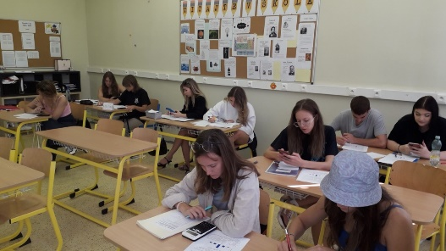
- Medzinárodný deň gramotnosti - svet si 8. septembra každoročne pripomína Medzinárodný deň gramotnosti, ktorý predstavuje jednu z ciest boja proti analfabetizmu. Žiaci 4.A, 4.B a 4.IT v priebehu septembra súťažili v riešení testu v oblasti matematickej a finančnej gramotnosti.
V školskom kole sa umiestnili:
1.miesto: Patricius Pokopec (4.A)
2. - 3. miesto: Filip Balluch (4.IT) a Štefan Ftorek (4.IT).

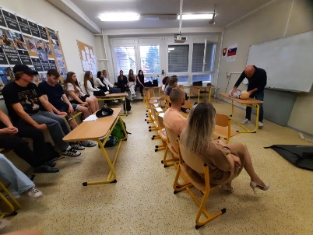
- Dokážeme zachrániť ľudský život pri náhlej zástave srdca? Dôvodom, prečo ľudia nevedia poskytnúť včasnú rýchlu pomoc, je nízka informovanosť a ľahostajnosť k danej problematike. Vďaka veľkorysému daru rodiča našej žiačky bude na recepcii školy umiestnený defibrilátor, ktorého použitie nám dnes vysvetlil p. Oravec, zdravotník s.r.o. "Ako zachrániť život".

- V nových priestoroch IT učební sme od 12.9. do 13.9.2023 pripravili pre žiakov všetkých ročníkov IT odboru projektovú blokovú výučbu. Lektori zo spoločnosti PROGRAMKO s.r.o si pripravili TOP témy z oblasti IT vzdelávania. V nadväznosti bude prebiehať na SG FUTURUM v spolupráci s Programkom s.r.o. "Kurz programovania".
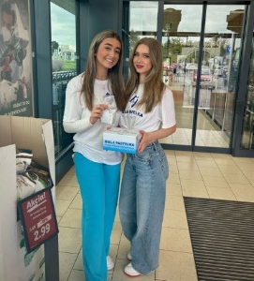

- Zapojili sme sa aj do nadačnej akcie „Biela ceruzka“, počas ktorej sa tri dvojčlenné skupiny podieľali na finančnej zbierke pre slabozrakých. Výška vyzbieranej sumy bola 545,90€.
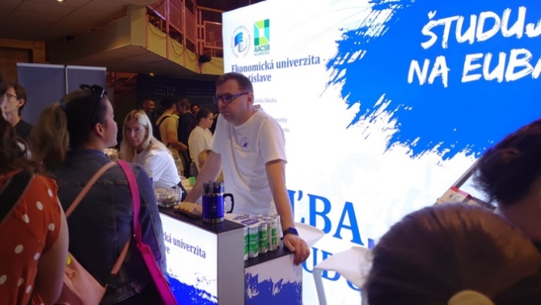
- Dňa 27.9.2023 sa študenti 3. a 4. ročníka zúčastnili regionálnej výstavy pomaturitného vzdelávania ROADSHOW. Naším cieľom bolo pomôcť žiakom zorientovať sa pri výbere univerzity a získať ďalšie informácie k podávaniu prihlášok, realizácií skúšok a uplatneniu na trhu práce.
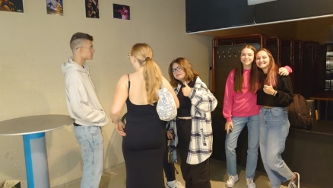
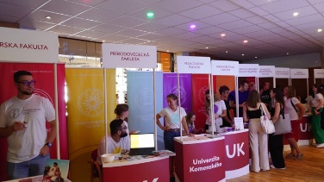
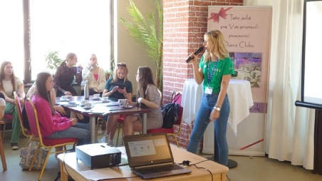
Čo nás čaká v októbri?
- V prvom a druhom októbrovom týždni sa uskutočnia rodičovské združenia, ktoré budú pozostávať z dvoch častí – plenárne stretnutie rodičov s pani riaditeľkou, zástupkyňou zriaďovateľa a zástupkyňami školy. Oboznámite sa na ňom s najbližšími plánmi školy a jej chodom. Následne budú prebiehať v triedach stretnutia s triednymi učiteľmi.
- 9.10. – Coaching pre študentov 4 a 5. ročníka so zameraním na ich usmernenie, kam sa uberať v živote a metódy vedenia.
- 12.10. – Gaudeamus Bratislava – návšteva výstavy vysokých škôl.
- 12.10. – Odovzdávanie Cien vojvodu z Edinburghu (DofE).
- 20.10. – Výlet Londýn.
- 27.10. – Halloween.

Milí rodičia, ak máte záujem získavať ďalšie pravidelné informácie z každodenného života školy, sledujte náš profil Gymnázium FUTURUM Trenčín na Facebooku.
Všetkým študentov, učiteľom, rodičom a priateľom školy prajeme úspešný školský rok!

